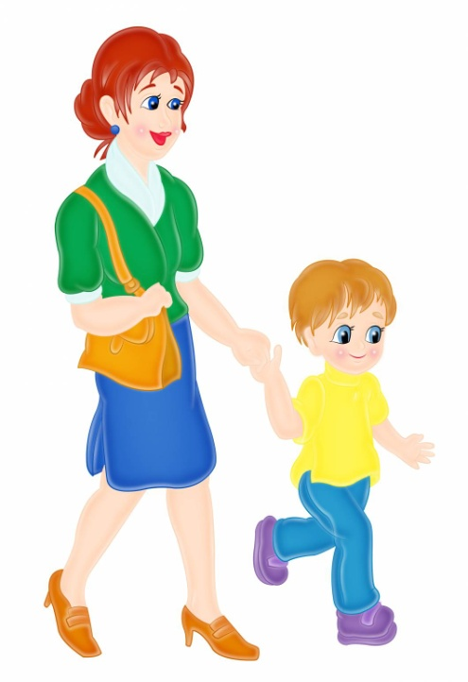
Обращение к родителям при составлении безопасного маршрута школьника

Дорогие родители!
Помогите вашему ребенку сохранить жизнь и здоровье на дороге.
Эту трудную задачу облегчит создание вами семейных учебных пособий.
Вместе с детьми составьте схему маршрута «Дом - школа - дом» с детальным описанием особенностей каждого перехода через дорогу и мест, требующих повышенного внимания. Могут быть полезными схемы других постоянных маршрутов вашей семьи («Дом - библиотека», «Дом наш - дом бабушки» и т. д.), а также планы окрестностей дома и школы с их описанием.

